Activité : Découvrir les organes de prélèvement des gaz du poisson à l’aide d’une dissection :

Rappel : un poisson est toujours dans l’eau. Il présente des mouvements réguliers et alternés de la bouche et des opercules.

- A l’aide de la vidéo complète le schéma de la vue externe du maquereau ci-dessous :

- Observer la dissection d’une branchie puis répondre aux questions :
- Décrire la forme et la couleur d’une branchie :
…………………………………………………………………………………………………………………………………………………………………………………………………………………………………………………………………………………………
- Expliquer pourquoi elle est de cette couleur :
…………………………………………………………………………………………………………………………………………………………………………………………………………………………………………………………………………………………

- Réaliser un dessin d’observation de cette branchie et légende le à l’aide des mots suivants : Branchie- arc osseux-filament branchial

Titre :

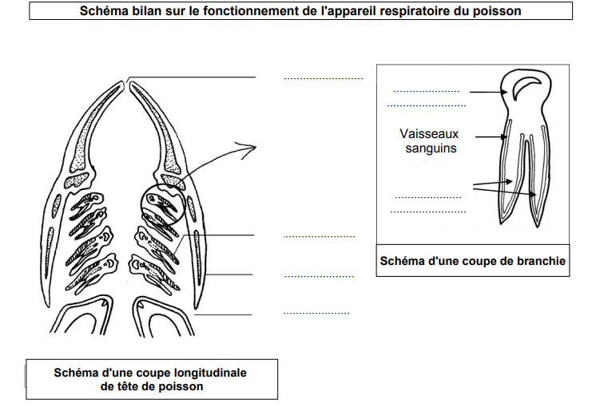
- Compléter le schéma bilan :

- Conclusion :
À partir de tes observations, expliquer comment le poisson peut respirer dans l’eau et donner les caractéristiques de l’appareil respiratoire du maquereau qui facilitent les échanges de dioxygène et de dioxyde de carbone entre l’eau et le sang ?

…………………………………………………………………………………………………………………………………………………………………………………………………………………………………………………………………………………………
…………………………………………………………………………………………………………………………………………………………………………………………………………………………………………………………………………………………
…………………………………………………………………………………………………………………………………………………………………………………………………………………………………………………………………………………………
…………………………………………………………………………………………………………………………………………………………………………………………………………………………………………………………………………………………

